Nieuwsbegrip
Druk bezet zijn= erg veel te doen hebben
Staatsbezoek= bezoek van het staatshoofd bij een bevriend land, niet voor werk maar als ceremonie.
De troon afstaan = je bent geen koning/in meer.
Aankondigen= zeggen dat het gaat gebeuren
Opvolgen= een ander gaat je werk doen.

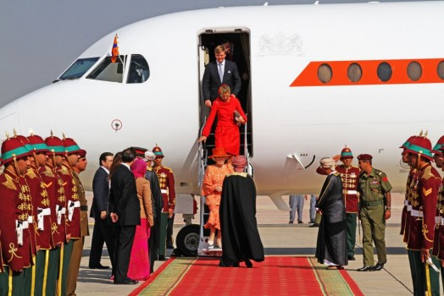
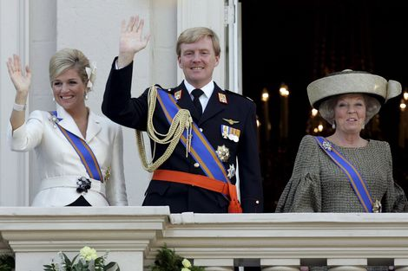
Druk bezet zijn
Aankondigen
De troon afstaan
Het staatsbezoek
De koningin
Opvolgen

